佛教中国化进程中的僧才教育调查问卷

1 僧才教育在佛教中国化中的重要程度
选项 | 人数 | 占比
A. 非常重要（核心支撑作用） | 62 | 62%
B. 比较重要 | 28 | 28%
C. 一般 | 8 | 8%
D. 不太重要 | 1 | 1%
E. 不重要 | 1 | 1%
图1 调查问卷统计图表
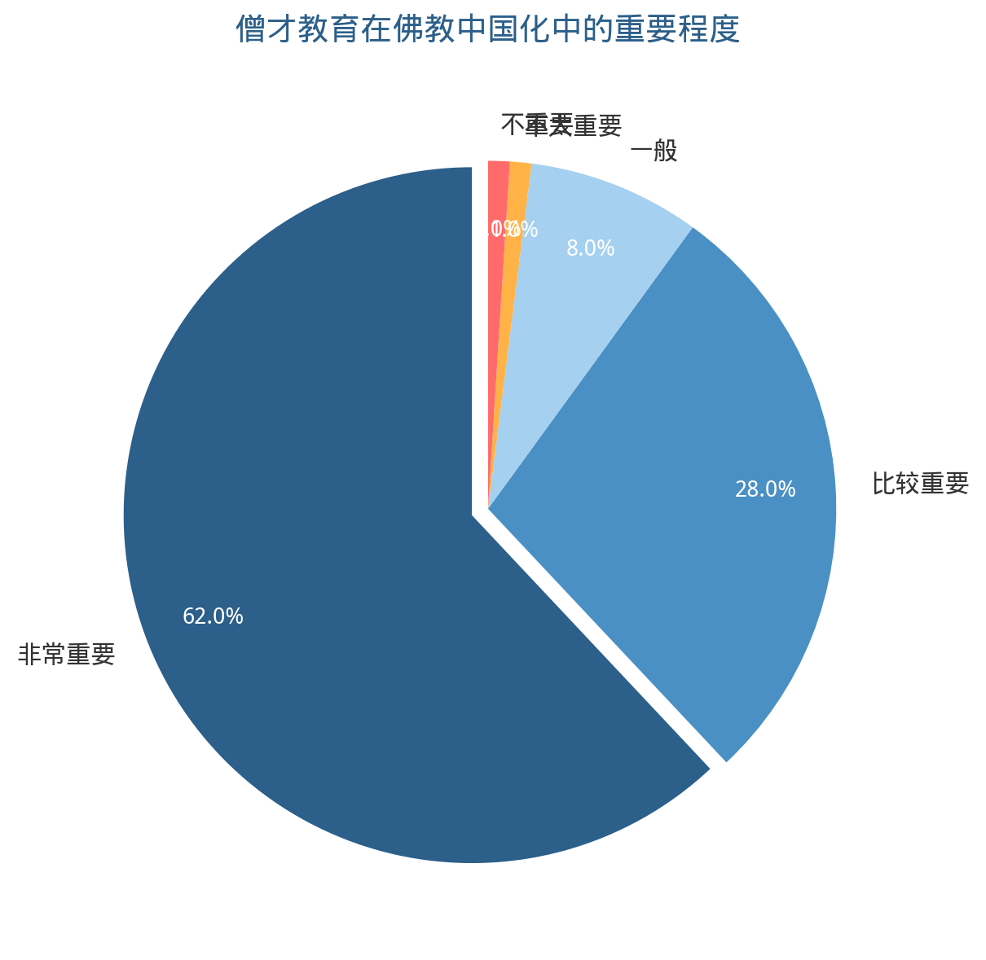

2. 佛教僧才应具备的核心素养
选项 | 人数 | 占比
A. 扎实的佛学理论功底 | 85 | 85%
B. 严格的戒律修持 | 78 | 78%
C. 优秀的文化素养（语文、历史、哲学等） | 60 | 60%
D. 社会服务能力与公益实践意识 | 65 | 65%
E. 爱国爱教的坚定信念 | 88 | 88%（最高）
F. 传统与现代融合的创新思维 | 48 | 48%
G. 国际交流与跨文化对话能力 | 32 | 32%
图2 调查问卷统计图表
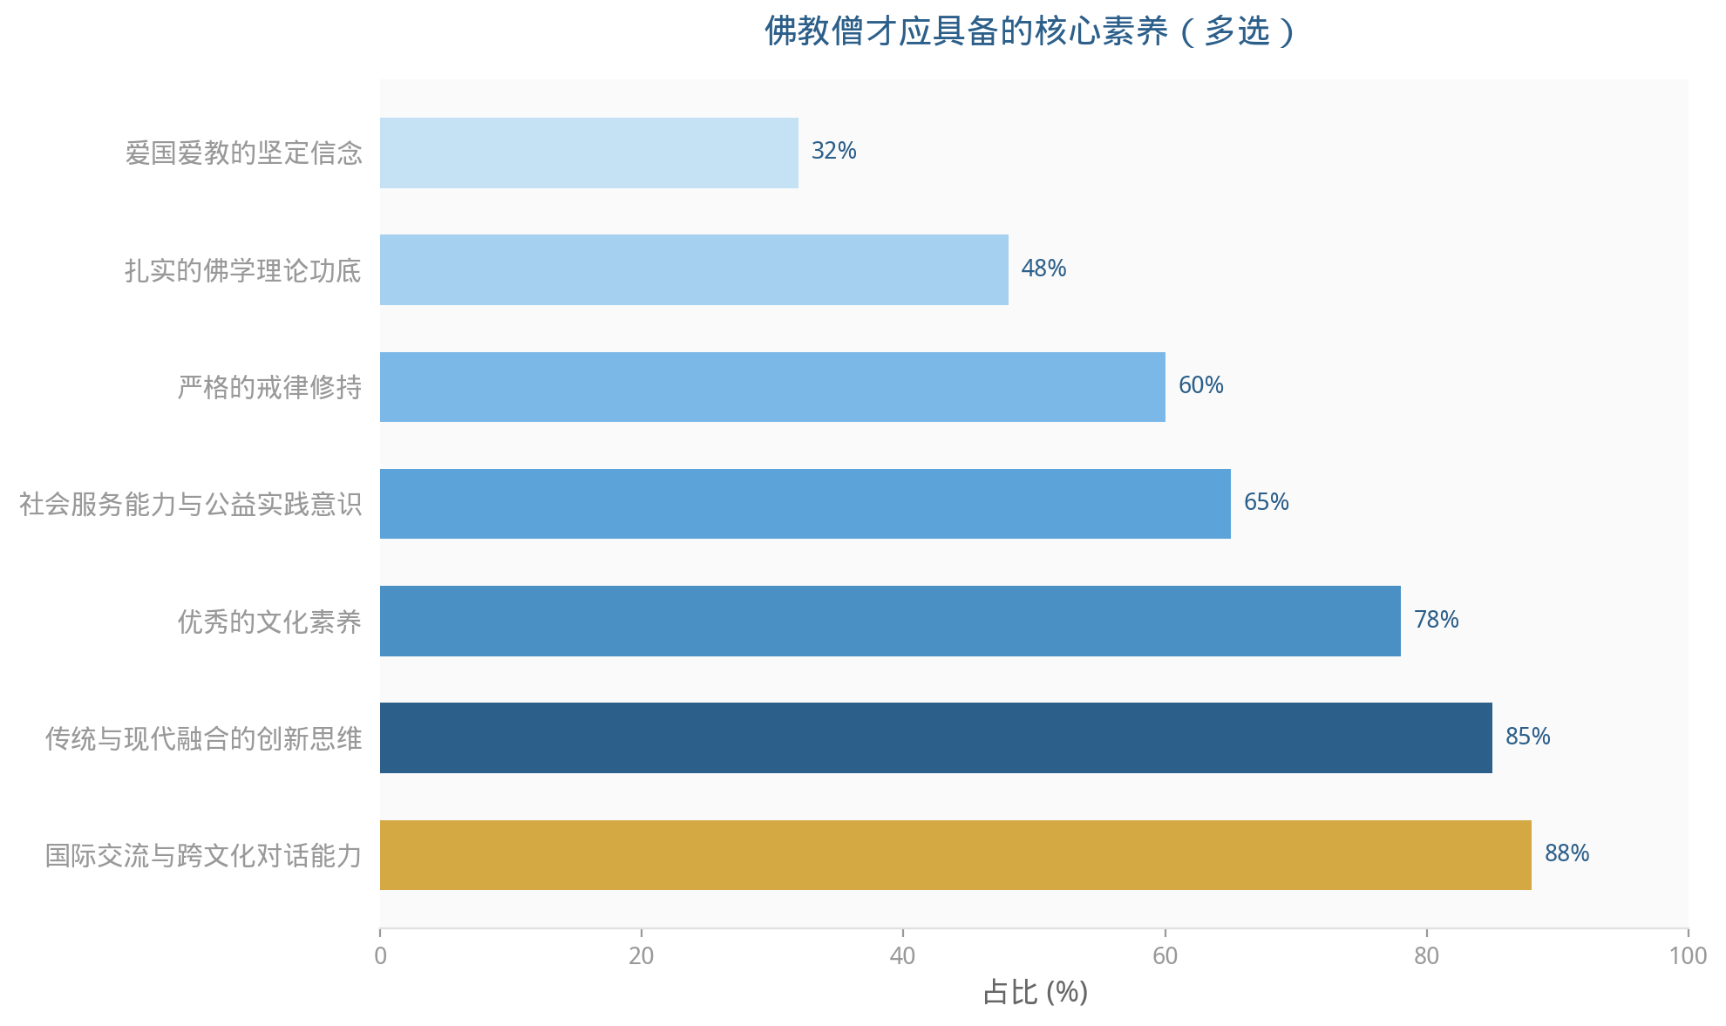

隆莲法师尼众教育观认知统计

3. 核心理念了解程度
理念 | 非常了解 | 比较了解 | 一般 | 不太了解 | 完全不了解
以戒为师 | 15人（15%） | 30人（30%） | 35人（35%） | 15人（15%） | 5人（5%）
学修一体化 | 12人（12%） | 28人（28%） | 38人（38%） | 18人（18%） | 4人（4%）
佛学与文学并重 | 10人（10%） | 25人（25%） | 40人（40%） | 20人（20%） | 5人（5%）
传统丛林制度与现代教育融合 | 8人（8%） | 22人（22%） | 42人（42%） | 22人（22%） | 6人（6%）
爱国爱教、服务社会 | 18人（18%） | 35人（35%） | 32人（32%） | 12人（12%） | 3人（3%）
图3 调查问卷统计图表
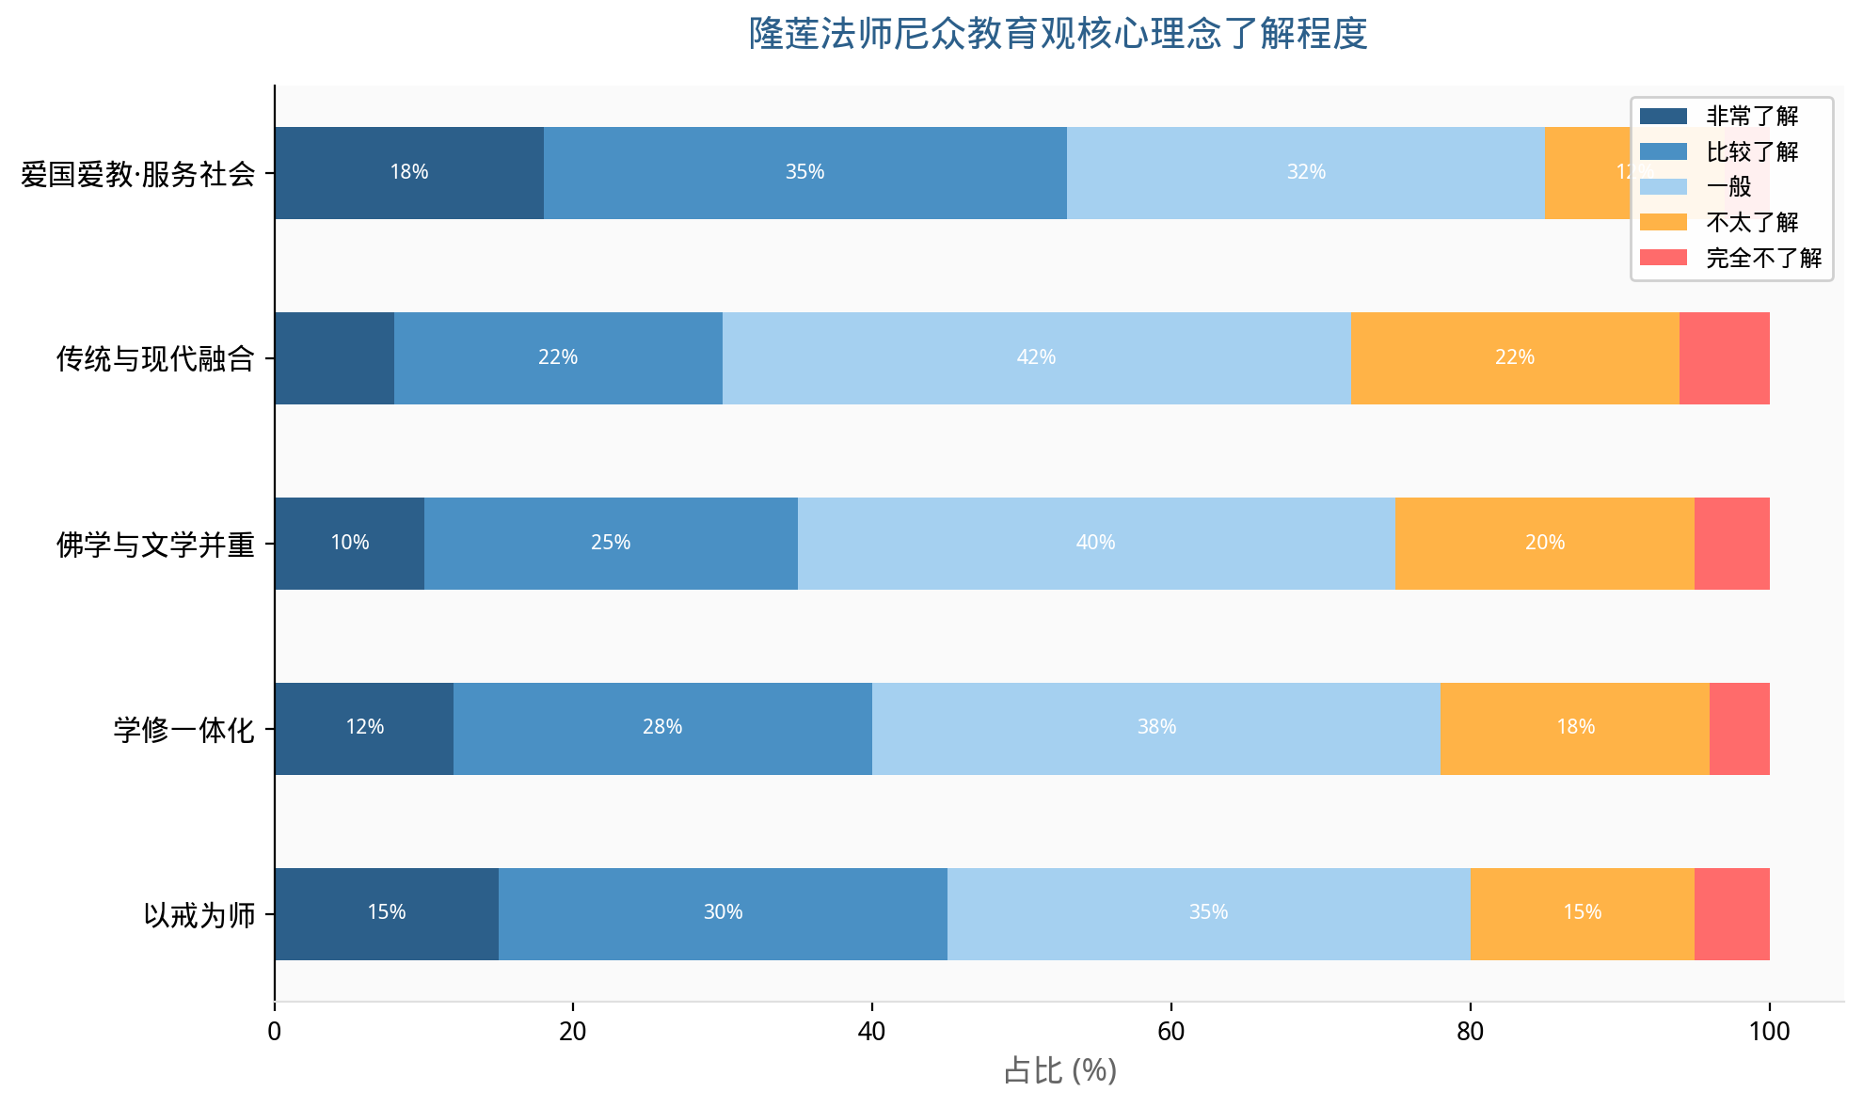

4. "以戒为师"理念的当代启示
选项 | 人数 | 占比
A. 启示很大，戒律教育是僧才培养的根本前提 | 48 | 48%
B. 有一定启示，但需结合时代条件调整 | 40 | 40%
C. 启示一般，戒律教育只是僧才教育的一部分 | 10 | 10%
D. 启示有限，当代教育应有更优先的课题 | 1 | 1%
E. 无启示 | 1 | 1%
图4 调查问卷统计图表
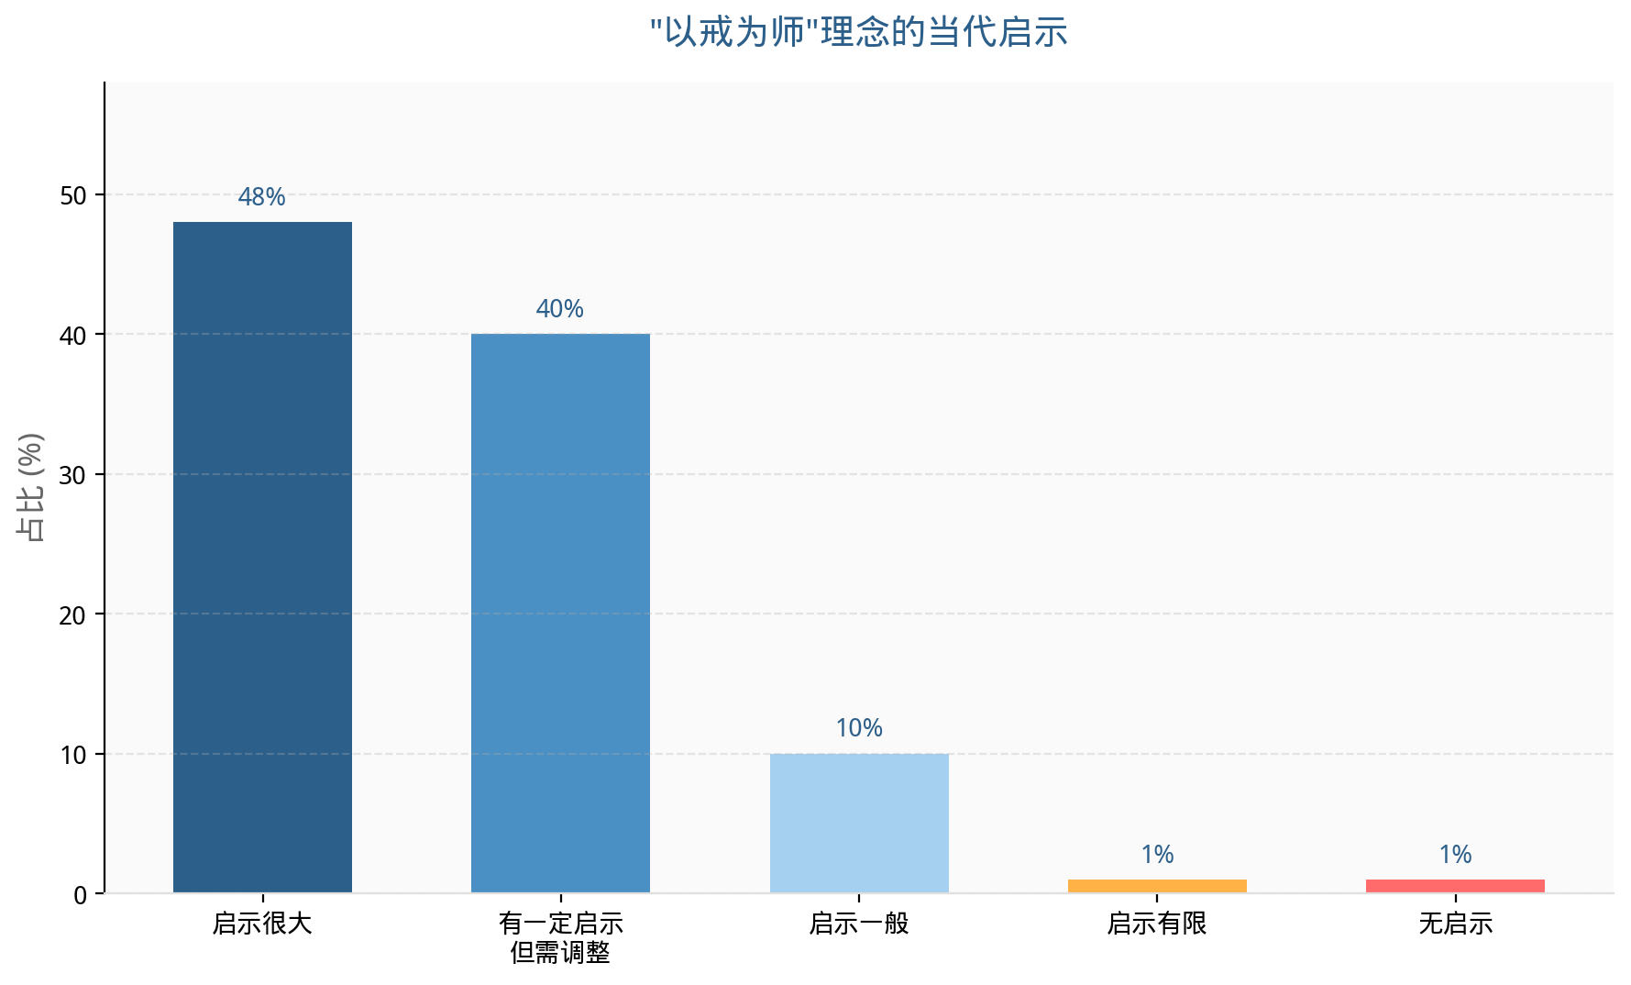

5. 传统丛林与现代教育融合的启示
选项 | 人数 | 占比
A. 保留传统丛林"清净家风、师徒相授"的修行精髓 | 65 | 65%（最高）
B. 借鉴现代教育的规范化管理与科学化考核 | 58 | 58%
C. 实现学院丛林一体化，学修不二 | 52 | 52%
D. 打破封闭保守的局限，推动教育的现代化转型 | 40 | 40%
E. 建立僧俗结合的师资队伍 | 35 | 35%
图5 调查问卷统计图表
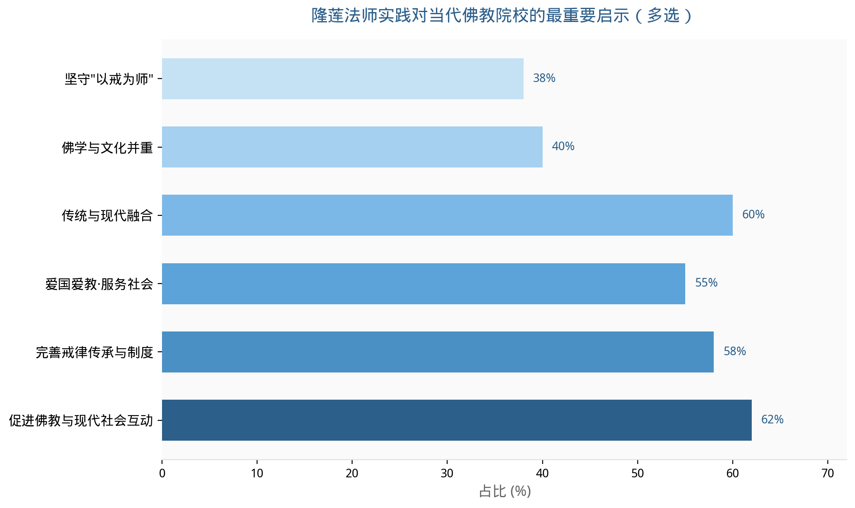

6. 尼众佛学院最需加强的课程
选项 | 人数 | 占比
A. 系统的戒律教育课程 | 55 | 55%（最高）
B. 佛学理论课程（唯识、中观、俱舍等） | 52 | 52%
C. 传统文化课程（语文、历史、哲学等） | 40 | 40%
D. 社会实践与公益服务课程 | 48 | 48%
E. 现代管理与信息技术课程 | 30 | 30%
F. 思想政治与爱国主义教育课程 | 50 | 50%
图6 调查问卷统计图表
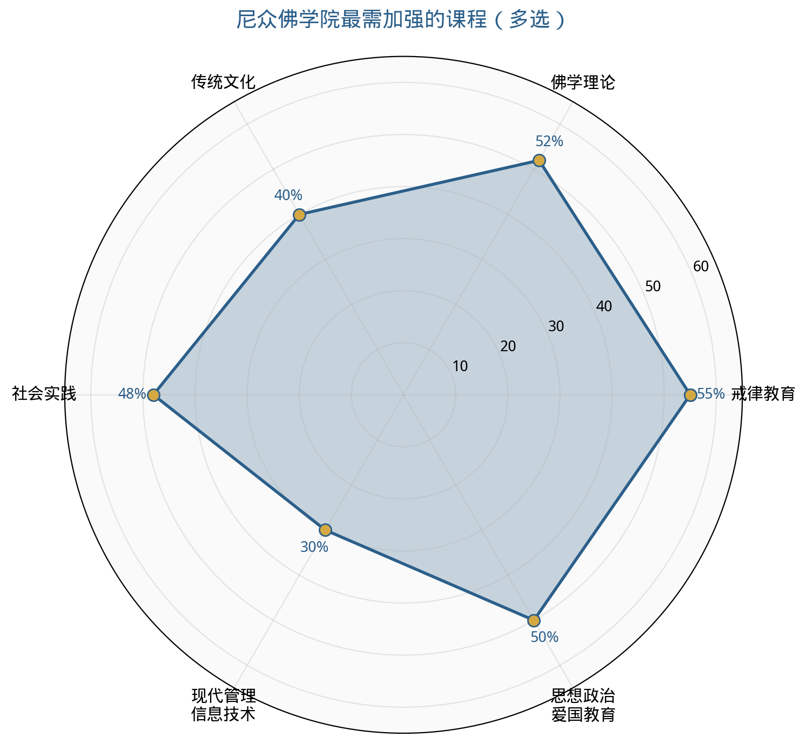

7. 隆莲法师实践对当代佛教院校的最重要启示
选项 | 人数 | 占比
A. 坚守"以戒为师"，筑牢僧才培育根基 | 62 | 62%（最高）
B. 坚持"佛学与文化并重"，提升僧才综合素养 | 58 | 58%
C. 推动"传统与现代融合"，创新教育模式 | 55 | 55%
D. 强化"爱国爱教、服务社会"导向，彰显佛教时代价值 | 60 | 60%
E. 完善戒律传承与僧团制度建设 | 40 | 40%
F. 促进佛教与现代社会的良性互动 | 38 | 38%
图7 调查问卷统计图表


8. 当代僧才教育最迫切的改革方向
选项 | 人数 | 占比
A. 强化戒律教育的系统性与实践性 | 22 | 22%
B. 优化课程体系，实现佛学、文化、实践三位一体 | 35 | 35%（最高）
C. 改革教育管理，推进规范化与科学化 | 18 | 18%
D. 明确培养目标，兼顾"爱国爱教"与"服务社会" | 15 | 15%
E. 加强师资建设，建立僧俗结合的教学团队 | 8 | 8%
F. 推动院校开放，促进佛教与社会互动 | 2 | 2%
图8 调查问卷统计图表
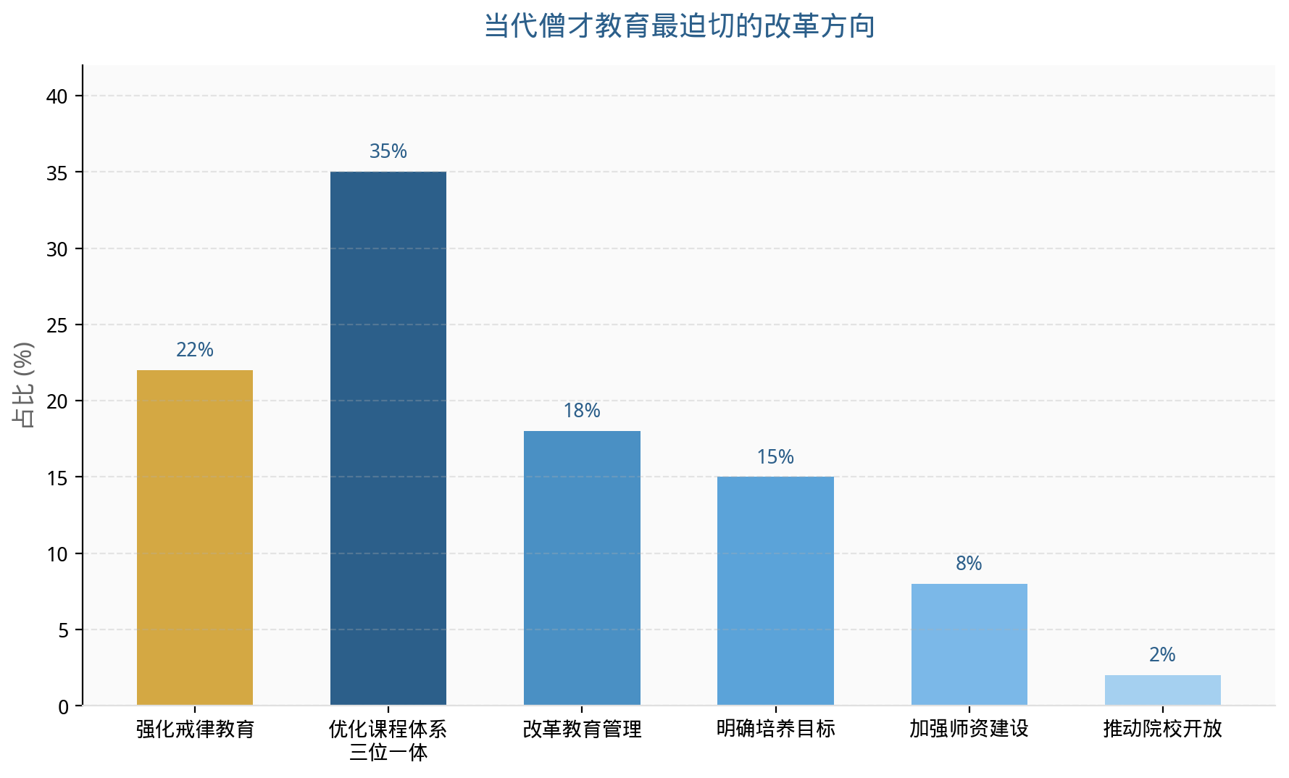

9. 对"僧才教育是推动佛教中国化最关键的路径"的认同度
选项 | 人数 | 占比
A. 完全认同 | 50 | 50%
B. 基本认同 | 38 | 38%（最高）
C. 中立 | 10 | 10%
D. 不太认同 | 1 | 1%
E. 完全不认同 | 1 | 1%
图9 调查问卷统计图表
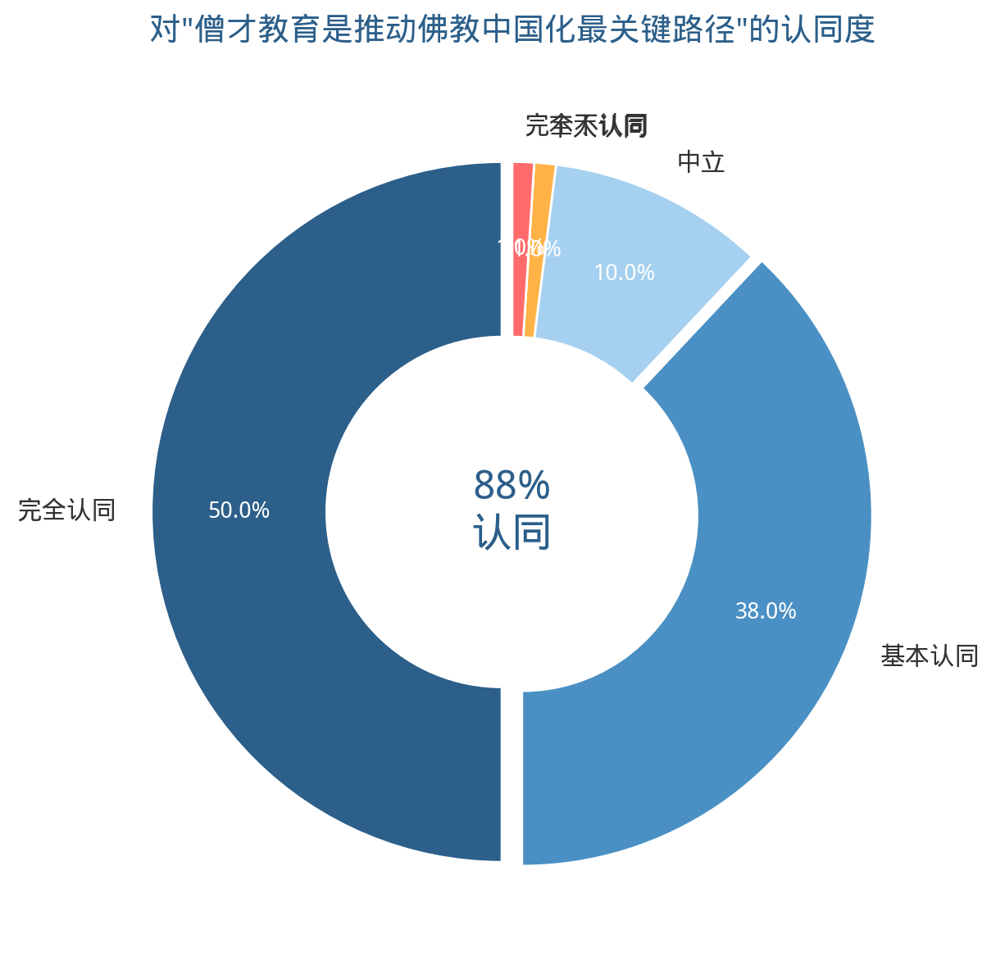

10. 开放题建议汇总
- 加大对尼众佛学院的专项经费投入，建立独立的尼众教育体系
- 搭建僧俗结合的跨领域师资队伍，引入高校文化、管理类师资
- 增设社会公益、现代管理、信息技术类实践课程，提升僧才社会服务能力
- 推动佛学院与高校、公益机构、社区建立合作实践基地
- 完善戒律教育考核机制，避免戒律教育流于形式
- 将"爱国爱教"教育融入日常教学，设置具体实践载体

附录 佛教中国化进程中的僧才教育调查问卷统计结果
本调查于2025年开展，面向佛教院校师生、寺院管理人员及相关研究者发放问卷，共回收有效问卷100份。调查旨在了解佛教界对僧才教育在佛教中国化进程中重要性的认知、对僧才核心素养的期待、对隆莲法师教育理念的知晓程度，以及对当代僧才教育改革方向的建议。以下为各题统计结果。

